Mohamed Amir BEKHOUCHE
BUT 3 INFO A 2026

Synchronisation des états de présence téléphonique pour les collaborateurs du réseau CA

A N N E X E S

BUT 3 INFORMATIQUE PARCOURS A : réalisation d’applications : conception, développement, validation

A l'attention de :
TUTEUR : Nicolas Alain – Expert IT/SI
RESPONSABLE PÉDAGOGIQUE : Diard Benoît

Signature du maître d’apprentissage et/ou Représentant

DATE de fin de rédaction

  - Sommaire
1 Annexe : DTM 2
2 Annexe : Gantt simplifié sur mes interventions 6
3 Annexe Gantt simplifié sur mes interventions 7
4 Annexe : 39 caisses régionale 8
5 Annexe : Pôles utilisateurs 8
6 Annexe : Carte France PU 9
7 Annexe : PU & PP 10
8 Annexe 10

- Annexe : DTM

DOSSIER TECHNIQUE DE MEMOIRE
ENTREPRISE CONCERNEE

Crédit Agricole Technologies & Services
Nom et prénom du candidat

BEKHOUCHE MOHAMED AMIR

Date

12/03/2026

…………………………………………….

TITRE DE L’ETUDE OU DU PROJET :
Synchronisation des états de présence téléphonique
pour les collaborateurs du réseau CA

NOM et SIGNATURE DU TUTEUR et/ou du RESPONSABLE HIERARCHIQUE :

NICOLAS ALAIN

SIGNATURE DU CANDIDAT :

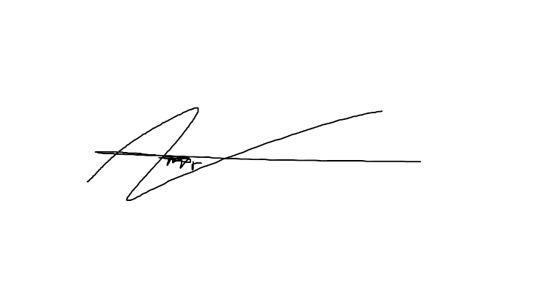
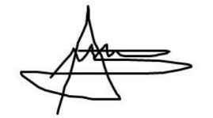

A) GENERALITES A PROPOS DE L’ETUDE OBJET DU MEMOIRE DE SOUTENANCE :

A1) Contexte de l’étude :

Crédit Agricole Technologies & Services (CATS) est une entité informatique du groupe Crédit Agricole S.A (CASA) qui possède plusieurs d’autres groupes avec chacun leurs spécialités. Elle travaille en cohésion avec l'entité Crédit Agricole Group Infrastructure Platform (CAGIP), et fournit les applications aux clients et aux collaborateurs des 39 Caisses Régionales du Crédit Agricole.

Financée par les Caisses Régionales, avec un budget de 990,4 millions d'euros en 2024, elle emploie 1700 collaborateurs sur 6 sites en France : Annecy, Lyon, Montpellier, Nantes, Paris et Vannes.

Elle (CATS) est découpée en directions et en tribus. Chaque tribu regroupe de petites entités (équipes) dénommées Squad, organisées en mode Agile Scrum de 6 à 10 personnes, composées de personnel IT et métier. Au sein de la tribu « Interactions Client Collaborateur » (ICC), je fais partie d’une Squad qui se nomme « Orchestration Omnicanal » (ORO).

Notre tribu gère les outils au service des interactions entre clients et collaborateurs des caisses régionales. Comme par exemple, les outils de téléphonie, de messagerie commerciale, de tchat…
Ma squad développe et maintient ces outils et en assure la cohérence avec les autres outils des collaborateurs.

Pour les collaborateurs, l'usage conjoint de la téléphonie client Hermess et de Teams amène un irritant fort. Lorsqu'un collaborateur est en échange vocal avec un client via le logiciel de téléphonie client (Hermess) appartenant à la société Odigo, il peut être dérangé par l'appel vocal d’un autre collaborateur via le logiciel de communications internes (Teams) appartenant à la société Microsoft.
Cet irritant existe aussi en sens inverse.

Comment faire en sorte qu'un collaborateur en échange téléphonique client ne soit pas dérangé par un appel interne ?
Comment peut-on éviter qu'un collaborateur en échange vocal interne ne puisse être dérangé par des appels clients ?

A2) Objectifs à atteindre :

Mon intervention consiste à participer au sein de l'équipe à l’implémentation d'un système applicatif permettant d'échanger les états de "présence" entre les deux systèmes Hermess et Teams.

Bien que le principe soit simple, cette unification soulève de nombreuses problématiques techniques et métier, notamment l'aspect "volumétrie des données", mais aussi parvenir à faire communiquer deux applications qui ne communiquent pas entre elles nativement, en respectant les normes CATS (architecture, sécurité…).
Au niveau métier, le choix des options appartient aux équipes du pôle Utilisateur (entité métier de type maîtrise d'ouvrage). L'objectif métier est de résoudre un fort irritant remonté par les collaborateurs du réseau bancaire Crédit Agricole, tout en facilitant et fluidifiant les interactions.

A3) Parties concernées par l’étude : (service, département, filiale, sous-traitant, etc.…)

Les parties internes sont CA-TS en tant qu’entité informatique du Crédit Agricole avec la tribu ICC impliquée dans le développement d’interaction des clients et des collaborateurs. Le groupe CAGIP a la charge de la fourniture et de la gestion des infrastructures sur lesquelles s'appuie le système d’information du Crédit Agricole.

Les parties externes concernées sont les applications externes interfacées ainsi que les éventuels prestataires et éditeurs des solutions utilisées comme présenté Odigo pour la téléphonie client avec leur logiciel nommé Hermess et Microsoft pour le logiciel Teams utilisés pour les interactions vocales et tchat internes.

Les intervenants sur ce sujet dans notre squad sont de type "développeur" internes (3 dont 1 lead tech) et externes (1), business Analyst (1), un expert IT/SI travaillant dans un contexte d’Agilité avec un Scrum Master et un Product Owner

B) DETAILS DES TRAVAUX REALISES PAR LE CANDIDAT SUIVANT UN ECHEANCIER PREVISIONNEL

À mon arrivée sur le projet en septembre, les fondations techniques étaient déjà en place avec la création de la base de données des différents environnements (développement, recette, homologation). Les modules clés de la liaison Hermess vers Teams étaient en cours de développement.

Ces modules permettaient déjà le changement des états de connexion dans un seul sens depuis Hermess Odigo vers Microsoft Teams via l’envoi d’événements (statut de connexion et de disponibilité) vers un topic Kafka grâce aux webhook puis leur traitement par le daemon. Ce projet nécessitait une fiabilisation des données des collaborateurs.

En revanche, le flux inverse depuis Microsoft Teams vers Hermess Odigo n’était pas encore opérationnel.
Ce projet nécessitait une fiabilisation des données des collaborateurs.

Dans ce contexte, il fallait mettre en place une base de données de référence reposant sur une table pivot regroupant les collaborateurs avec leur matricule (connu du SI CA-TS et Odigo) et leur identifiant Microsoft (connu de Teams). Ainsi qu'une table "collaborateurs Odigo" et une table "collaborateurs Teams".

Cette table pivot constitue un élément central du dispositif car elle permet d’assurer une correspondance fiable entre les identifiants (clés) du système Hermess et du système Teams.

Le batch que j’ai développé à partir de septembre a pour rôle d’alimenter quotidiennement cette base de données à partir des référentiels collaborateurs du SI CATS (40 CR) et d'assurer la cohérence entre les trois tables (pivot/Odigo/teams) grâce à un traitement transactionnel.

Il m'a été demandé de développer une première version "temporaire" utilisant une source de données "non conforme aux principes d'architecture" pour "gagner du temps". Et en parallèle, de préparer la version cible utilisant la source de données conforme aux principes d'architecture.

Après une phase de développement de la version "temporaire" du batch en respectant les contraintes d’architecture et de sécurité du système d’information du Crédit Agricole, des tests unitaires et des tests d’intégration ont été réalisés.

Ces tests effectués en mi-novembre, décembre ont permis de valider la qualité des données alimentées ainsi que la bonne interaction entre le batch, la base de données et les mécanismes existants basés sur Kafka, le webhook et le daemon.

Ce batch a permis de pouvoir tester la chaîne de liaison Hermess Odigo vers Microsoft Teams avec un nombre plus élevé de collaborateurs, changeant leur disponibilité sur leur logiciel, plus proche du réel avec un nombre de changements d'états de l'ordre de 200 par seconde.

La mise en production du batch a été effectuée le 21 janvier et marque une étape clé du projet puisqu’elle rend possible le déploiement de la solution à grande échelle sur les 40 caisses régionales (39 caisses + chalut) de la liaison Hermess Odigo vers Microsoft Teams.

La base de données contient 67000 collaborateurs des 40 caisses et le traitement quotidien permet d'ajouter les nouveaux collaborateurs. A date, il n'y a pas de suppression ni de purge des collaborateurs ayant quitté l'entreprise.

Ensuite, j'ai effectué un suivi "rapproché" des exécutions quotidiennes de mon traitement batch avec production de chiffres issus du rapport métier json qu'il produit en fin de traitement. Ces analyses ont permis de mettre en évidence des améliorations métier que j'ai réalisées.

En parallèle, je suis également intervenu sur des améliorations des modules de la liaison Hermess Odigo vers Microsoft Teams (module d'écoute des statuts reçus de Hermess (webhook) et module de mise à jour des statuts Teams (daemon)). J'ai amélioré la mise en cache de certaines données (optimisation des accès à la BDD), ajouté un indicateur de suivi des temps de réponse et mieux sécurisé l'accès à l'API Microsoft de mise à jour des statuts (certificat) nommée GraphAPI.

Durant ce laps de temps, la version "cible" de mon batch est en test d'intégration. Elle sera prochainement mise en production.

La liaison Microsoft Teams vers Hermess Odigo est en cours de finalisation (tests métier/tests de performance) et sera opérationnelle début avril sur un petit nombre de collaborateurs… grâce également à une base de données BIEN ALIMENTÉE…

C) MOYENS INTERNES ET EXTERNES MIS A LA DISPOSITION DU CANDIDAT

Les moyens humains internes comprennent le tuteur d’alternance les membres de la squad ICC et les équipes CATS et CAGIP.

Les moyens humains externes inclus des sous-traitants selon les besoins du projet appartenant à la squad et le groupe Odigo qui gère la téléphonie.

Les moyens matériels et logiciels internes comprennent un poste de travail sécurisé les environnements de développement et de test les outils de gestion de code et les technologies Java et Spring Boot.

Les moyens organisationnels comprennent des réunions permettant l’organisation et la fluidité de l’apprentissage des différents sujets de mon équipe, avec certaines mises au point de l’évolution de bonnes pratiques et autres. Aussi une formation Github copilot pour débutant d’une durée d’une journée permettant une amélioration de la productivité et la qualité du développement m’a été payée et accordée par le service formation du Crédit Agricole.

D) RAISONS ECONOMIQUES DE L’ETUDE
(Nouvelles parts de marché, optimisation des coûts de fabrication, rentabilité escomptée, etc.…)

Dans le cadre de ce projet, mon travail en tant qu’alternant représente un investissement maîtrisé pour l’entreprise. Je suis rémunéré environ 1 834 € brut par mois, ce qui reste inférieur au coût d’un développeur expérimenté ou d’un prestataire externe pour un volume de travail à peu près équivalent.

L’État aide à l'embauche d'un apprenti pour une société comme le CATS, avec plus de 250 salariés, elle donne un montant qui s’élève au maximum de 2 000 euros.

Sur ce projet, j’ai réalisé environ 476 heures de travail, comprenant le développement du batch Java, les phases de tests, l’intégration technique ainsi que les ajustements nécessaires à la mise en production. Ce temps de travail a permis de produire un composant fonctionnel et exploitable en environnement réel.

L’entreprise a également investi dans certains moyens nécessaires à la réalisation du projet comme une formation Github Copilot (~1 600 €) pour améliorer la productivité et la qualité du développement, plusieurs licences Microsoft Teams de test (4 licences) ainsi que ma licence personnelle soit environ (662.40*(4+1) = 3312 €) et du matériel informatique professionnel (ordinateur, souris, casque et clavier) indispensable au travail quotidien.

Malgré ces investissements, le coût global reste avantageux pour l’entreprise. L’alternance permet en effet de développer des solutions techniques utiles tout en maîtrisant les dépenses, notamment grâce aux aides à l’embauche et à un coût salarial plus modéré.

En ce qui concerne Le projet nommé « Disponibilité Unifiée », il dispose d’un budget prévisionnel réparti sur les années 2025 et 2026, en prenant en compte les coûts liés aux équipes internes de CA Technologies & Services (CATS), à l’architecture du système d’information gérée par CAGIP, ainsi qu’aux prestations externes et au pôle utilisateur.

Pour l’année 2025, le budget total s’élève à 146 000 €. Cette enveloppe comprend environ 11 000 € consacrés à l’architecture, 38 000 € pour les ressources internes, 95 000 € pour les prestations externes, ainsi qu’environ 2 000 € pour le pôle utilisateur (PU). Cette phase correspond à la mise en place du projet, incluant les travaux d’architecture, le développement initial des composants techniques et les premières phases d’intégration.

Pour l’année 2026, le projet nécessite moins de ressources budgétaires, les principaux développements ayant déjà été réalisés. Le budget prévisionnel est donc plus modéré et s’élève à 26 000 €. Cette enveloppe comprend environ 15 000 € pour les prestations externes, 11 000 € pour les ressources internes, ainsi qu’environ 1 000 € pour le pôle utilisateur. Cette phase correspond davantage aux activités de suivi, d’amélioration continue et de stabilisation du dispositif mis en place

Ainsi, ma contribution au projet apporte une gestion des frais économiquement favorable, tout en apportant aussi une valeur technique à l’entreprise.

E) CONCORDANCE AVEC LES COMPETENCES TECHNIQUES DU PN INFO

Si la compétence est validée, indiquez-la ou les ligne(s) correspondante(s) dans le présent dossier technique de mémoire.
 | Compétences techniques | Ligne(s) correspondantes dans le mémoire
ADAPTER DES APPLICATIONS | Choisir et implémenter les architectures existantes  Faire évoluer une application existante  Intégrer des solutions dans un environnement de production | L48 à L54  L64 à L69  L58 à L61
OPTIMISER DES APPLICATIONS | Anticiper les résultats de diverses métriques (temps d’exécution, occupation mémoire, etc.)  Profiler, analyser et justifier le comportement d’un code existant  Choisir et utiliser des bibliothèques et méthodes dédiées au domaine d’application | L58 à L61  L64 à L67  L48 à L51
COLLABORER DANS UNE EQUIPE INFORMATIQUE | Organiser et partager une veille numérique  Identifier les enjeux de l’économie de l’innovation numérique  Guider la conduite du changement informatique au sein d’une organisation  Accompagner le management de projet informatique | L72 à L77  L23 à L29  L58 à L63  L36 à L41 + L60 à L61

Exemple : Si la compétence « Préparer et extraire les données pour l’exploitation » est concernée par le projet, on peut trouver sa concordance en ligne L9 et/ou en L20…

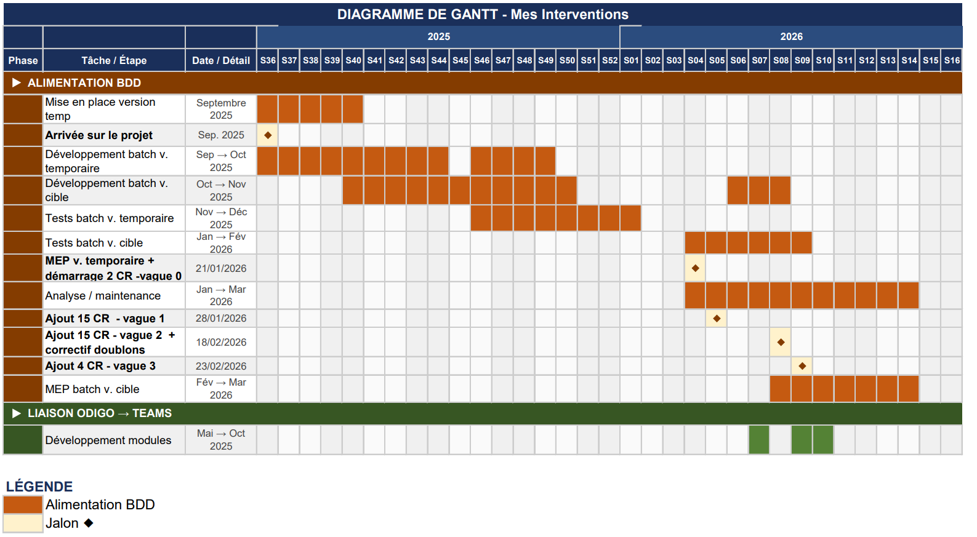
- Annexe : Gantt prévisionnel simplifié sur mes interventions

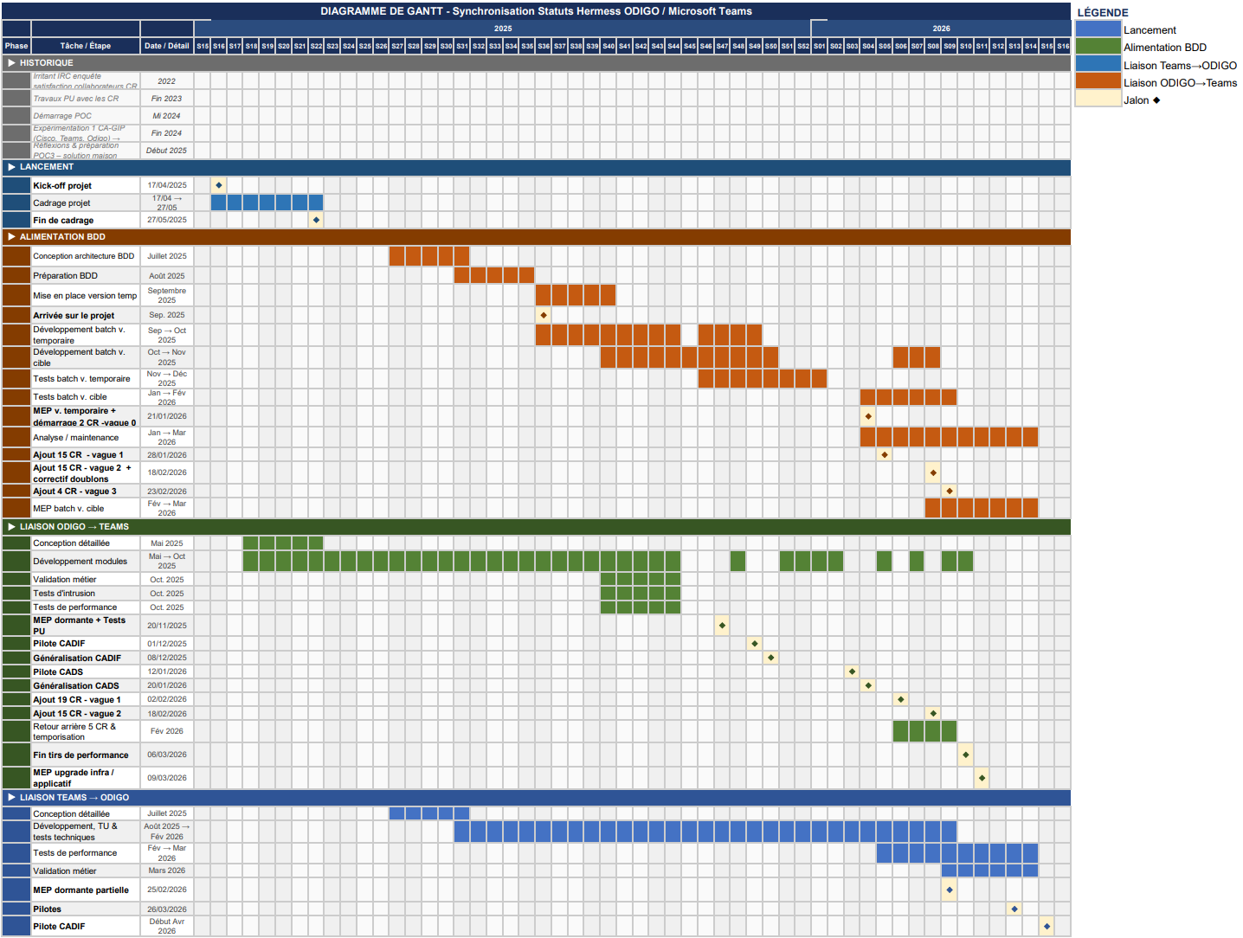
- Annexe : Gantt prévisionnel complet

- Annexe : 39 caisses régionale
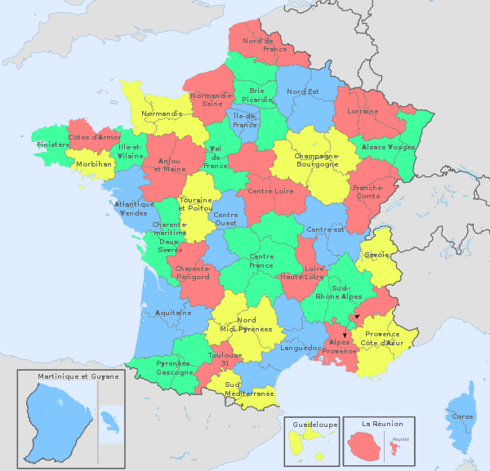
Annexes 4 Répartition des 39 caisses régionale à travers la France
- Annexe : Pôles utilisateurs
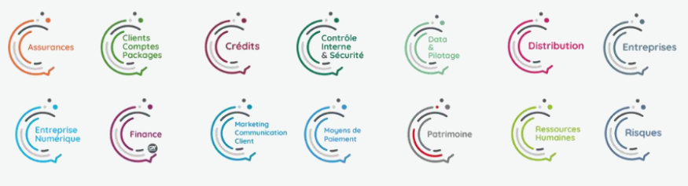
Annexe 5 Les différents pôles utilisateurs
- Annexe : Carte France PU
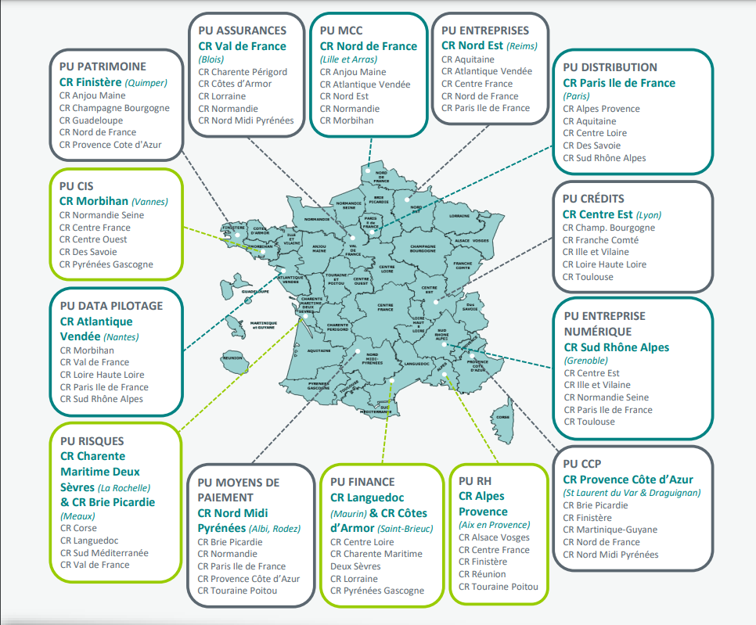
Annexe 6 Organisation des caisses régionale associé par les pôles utilisateurs

- Annexe : PU & PP
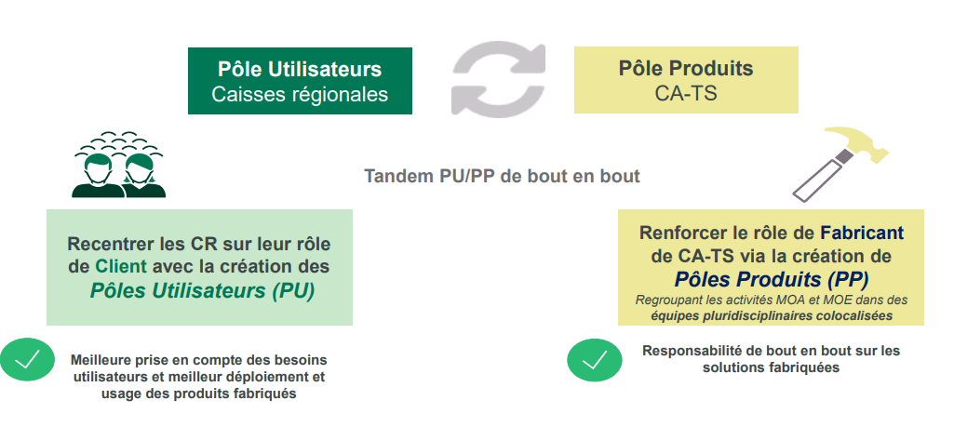
Annexe 7 Echange entre le pôle utilisateur et le pôle produits
- Annexe : Budget Prévisionnel JH & €

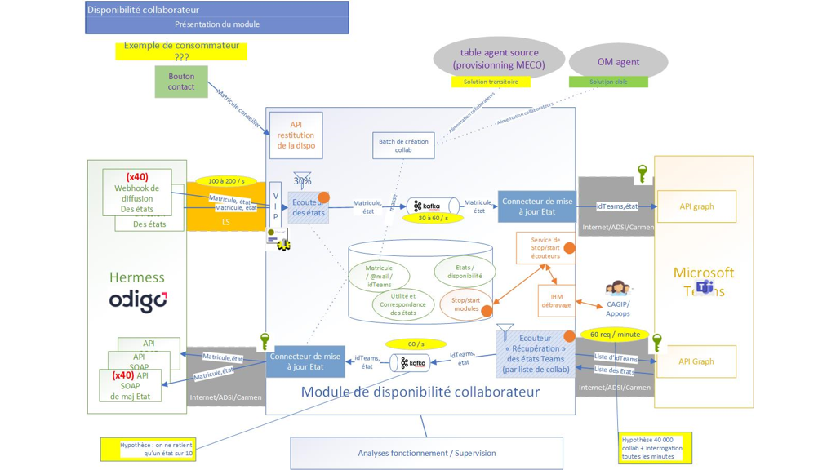
- Annexe : Diagramme d'architecture
Annexe 9 Diagramme d'architecture applicative/technique de la chaîne entière entre Odigo & Teams numéro 2
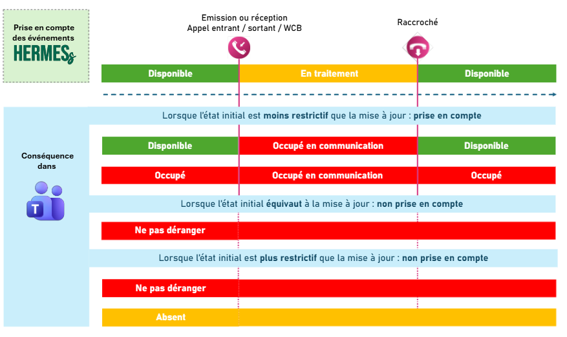
- Annexe : Schéma de cas/solution pour la chaine de Odigo -> Teams
Annexe 10 Schéma de cas/solution pour la chaine de Odigo -> Teams

- Annexe : Diagramme d'architecture complète de la Disponibilité unifié
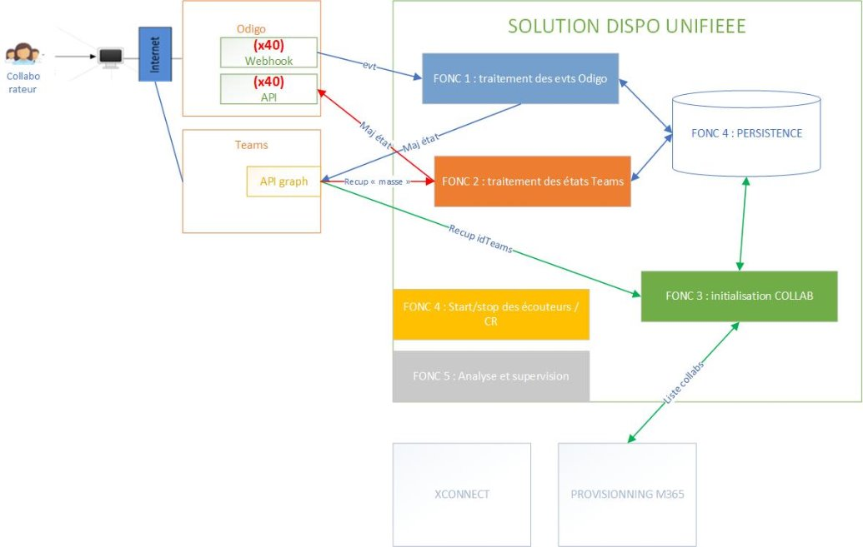
Annexe 11 Diagramme d'architecture de solution complète de la Disponibilité unifié.
Rouge = mission principale Noir= missions secondaires

